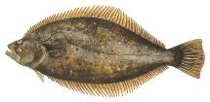**放流効果について**

資料３

１　ヒラメ

　（経緯）・平成４年度より放流を開始、平成１２年度より第４次計画に位置付けて大量放流を実施。

・現行の第８次計画では令和８年度に１０万尾の放流を目標としている。

　（効果）・漁獲量は５～６トン程度で推移していたが、Ｒ１年より増加し近年は

１５～２５トン程度の漁獲がある。

　　　　 ・混入率は令和４年時点で５．７％

　　　　　※混入率とは漁獲魚に占める放流魚の割合

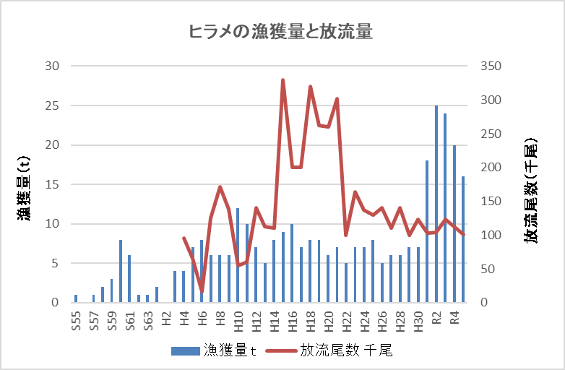

図１　ヒラメの漁獲量（統計値）と放流量の推移

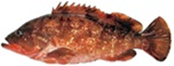

２　キジハタ

（経緯）・平成１２年度より第４次計画の技術開発魚種に位置づけ、種苗生産と放流の検証をスタート。

　　　 ・平成２２年度より第６次計画の放流魚種に位置づけ、年間１０万尾程度の放流を、以降継続して実施。

　　　 ・現行の第８次計画では令和８年度に１１万尾の放流を目標としている。

（効果）・漁獲量は昭和６３年には１０トン程度漁獲されていたが、平成に入りほとんど漁獲がなくなった。

　　　 ・放流の開始以降、漁獲量は徐々に増え始め、近年は２～４トン程度で推移。

　 　　・混入率は令和４年時点で５４．３％

　　　　　※混入率とは漁獲魚に占める放流魚の割合

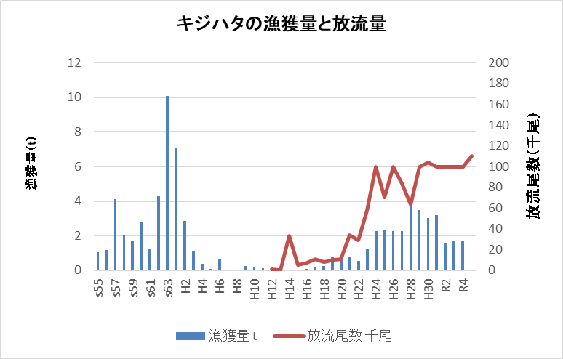

図２　キジハタの漁獲量（推定値）と放流量の推移

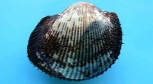

３　アカガイ

（経緯）・平成４～６年にかけ第２次および第３次計画に基づき、最大４万個放流。

以降中止。

　　　 ・平成２７年より、第７次計画の放流魚種に位置づけ放流を再開。５～１０万個程度の放流を実施。

　　　 ・現行の第８次計画では令和８年度に５万個の放流を目標としている。

　　　 ・これまでは水産技術センターの調査船により放流を実施していたが、令和５年度からは漁業者自身により放流を実施した。関空島周辺の採捕禁止区域に放流することで、再生産への効果を期待。

（効果）・過去より漁獲量の変動は大きいものの、放流の開始以降は２０～４０トン程度で高い漁獲が続いている。

　　　 ・混入率は令和４年度時点で１．８％（泉佐野漁協）。

　　　　※混入率とは漁獲魚に占める放流魚の割合

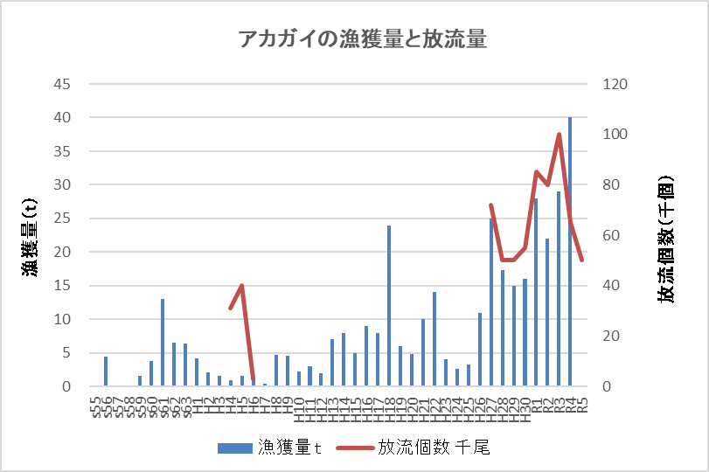

図３　アカガイの漁獲量（推定値）と放流量の推移



４　トラフグ

（経緯）・平成２７年度の第７次計画より、技術開発魚種に位置づけ、年間１～３万尾程度の放流を実施。中間育成技術や放流適地の検証等を行ってきた。

　　 　・現行の第８次計画からは、放流魚種にも併せて位置づけ。

令和８年度に年間５万尾の放流を目標としている。

（効果）・大阪での漁獲量は年間２００キロ程度と推定。これまでは技術開発段階であり、放流数が多くないことから、資源造成の効果は表れていない。

　　　 ・再捕獲の状況としては、７月頃に放流した個体が、１１月頃から２５センチ程度の当歳魚として漁獲され始める。１歳魚以上の再捕獲は少ない。

　　　 ・令和４年度では月１～２回の標本漁協での市場調査を中心に１３個体が再捕獲。

　　　 ・令和５年度には、泉佐野漁協の市場調査で、２０２０年に堺浜から放流された個体（３歳魚：４０５ｍｍ、２ｋｇ程度）が１個体確認され、これまでで放流後最も時間経過して採集された事例となった。

・トラフグは広域で瀬戸内海を移動することから、放流を実施している瀬戸内海の各府県と連携し、放流個体の情報収集を実施。岡山県や広島県での再捕獲の情報あり。併せて遊漁でトラフグが釣獲された際には報告がもらえるよう大阪湾北部沿岸および和歌山県紀伊水道側の遊漁釣り場を中心にポスターを掲示した。

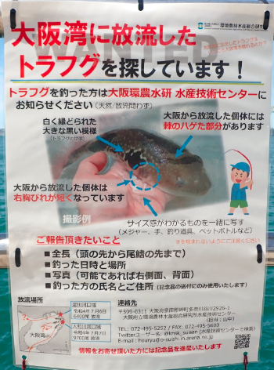

　図４　トラフグの標識（有機酸、ひれカット）

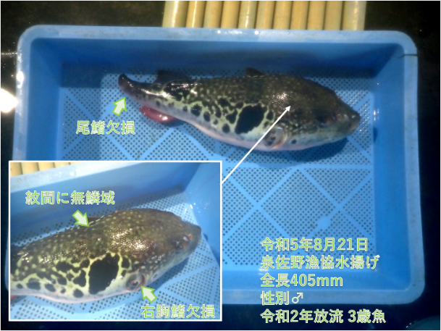

図６　トラフグ釣獲情報提供依頼ポスター

図５　再捕獲された３歳魚

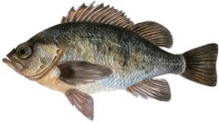

５　メバル

（経緯）・令和４年度の第８次計画より、技術開発魚種に位置づけ、放流効果の検証を開始。

　　　 ・スパゲティタグで標識した個体約１万尾を、岬町の増殖場周辺に放流。

　　　 ・現在の大阪府内での漁獲量は推定で５トン～１０トン程度。

（効果）・放流後の移動、成長の把握のため、随時漁獲物調査を実施中。

　　　 ・SNS等を活用してメバルの標識放流について周知を行った。昨年度の放流以降、12月上旬までに釣り人から81件の採捕報告が寄せられた。半数以上は放流場所である岬町周辺で採捕されていたが、和歌山県加太から貝塚市周辺でも採捕され、放流場所から最も遠いものでは神戸空港から報告があった。昨年度は令和４年６月と令和５年１月に標識放流を行ったが、６月に放流した個体は発見されなかったことから、高水温期の放流は不適であると判断し、今年度の放流は１月に実施した。

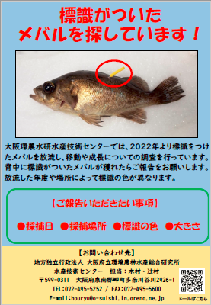

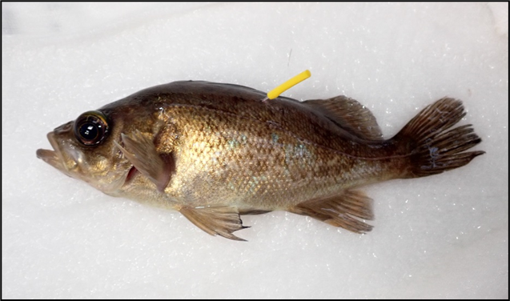

図７　標識を装着したメバル

図８　メバル再捕獲情報提供依頼ポスター